**GUÍA 2: INTRODUCCIÓN A ASP.NET MVC 5 PARTE 2**

**Nombre:** José Ricardo Majano De Paz **Carnet:** MD170149

**Ejercicio 1:**

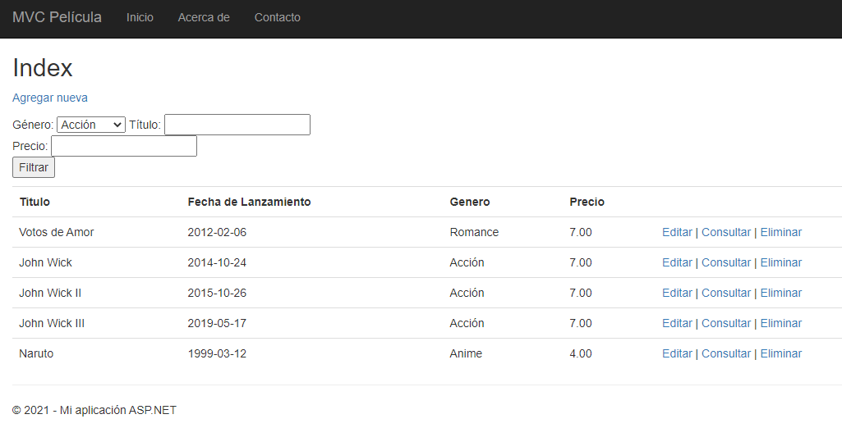

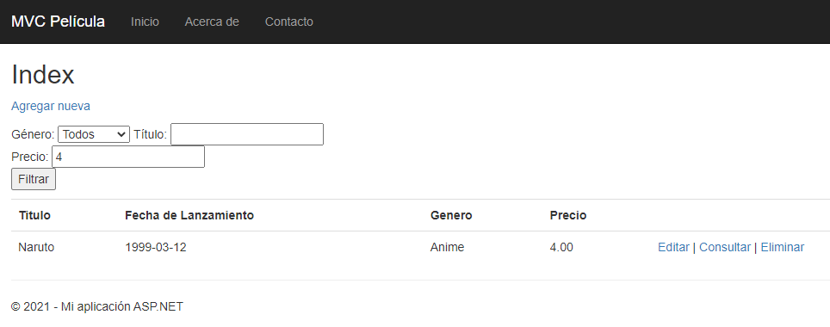

**Ejercicio 2:**

Cadena de conexión

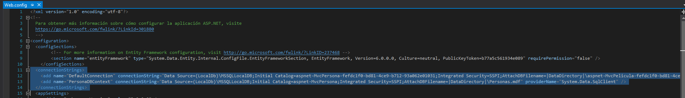

Base de datos

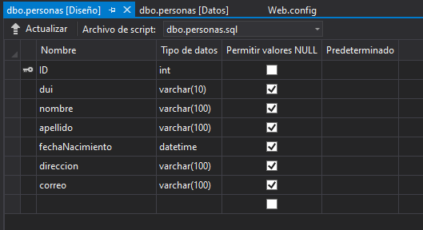

Controlador personas

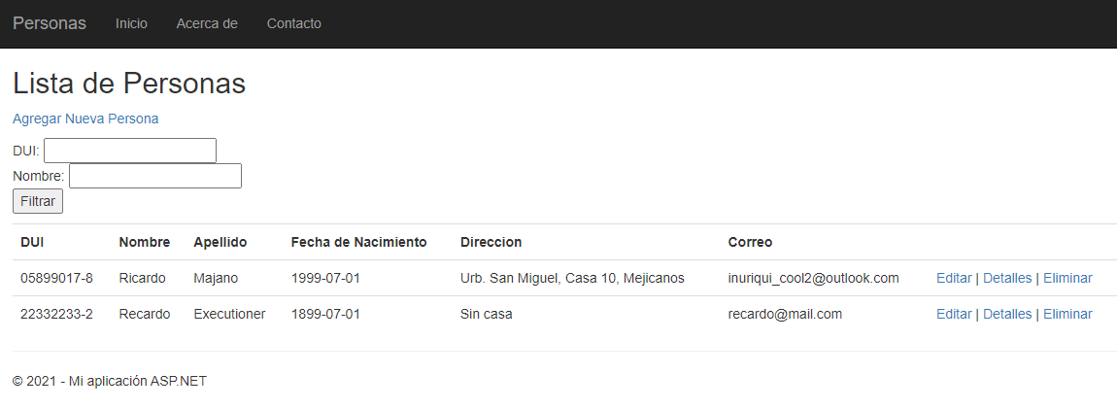

Filtro DUI

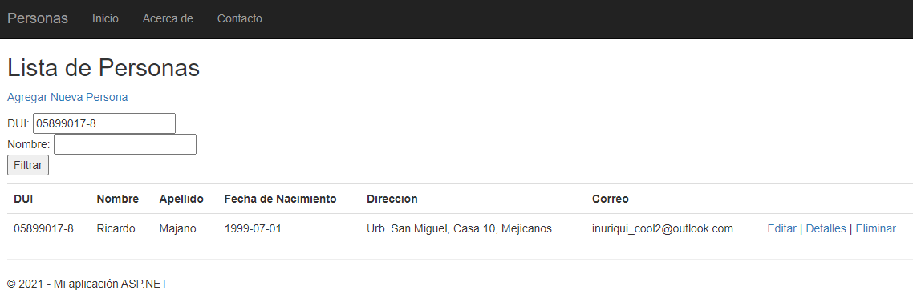

Filtro Nombre

